С.А. Донских¹, В.Н. Сёмин¹, Л.Н. Шереверова²
S.A. Donskikh¹, V.N. Semin¹, L.N. Shereverova²
1. Таганрогский институт имени А.П. Чехова (филиал) РГЭУ (РИНХ),
Таганрог, Россия
2. Муниципальное бюджетное учреждение дополнительного образования «Центр
детского творчества» Матвеево-Курганского района Ростовской области, Россия
1. Taganrog Institute named after A. P. Chekhov (branch) of RSUE, Taganrog, Russia
2. Municipal Budgetary Institution of Additional Education «Center of Children's
Creativity» of Matveevo-Kurgan district of the Rostov region, Russia
ИЗУЧЕНИЕ РОБОТОТЕХНИКИ В УЧРЕЖДЕНИЯХ ДОПОЛНИТЕЛЬНОГО
ОБРАЗОВАНИЯ
STUDY OF ROBOTICS IN INSTITUTIONS OF ADDITIONAL EDUCATION

Аннотация
Для подготовки подрастающего поколения к жизни в современном высокотехнологическом мире необходимо формировать в нём интерес к технике, научно-техническому творчеству, высоким технологиям. Изучение робототехники в системе дополнительного образования способно стать одним из способов изучения не только технологии конструирования и работы с современными инструментами и материалами, цифровых технологий и программирования, но и всего окружающего мира.
Аbstract
To prepare the younger generation for life in the modern high-tech world, it is necessary to form an interest in technology, scientific and technical creativity, and high technologies. The study of robotics in the system of additional education can become one of the ways to study not only the technology of designing and working with modern tools and materials, digital technologies and programming, but also the entire world around us.
Ключевые слова
Робототехника, конструирование, программирование, цифровые технологии, робот, конструктор LEGO, ARDUINO.
Keywords
Robotics, design, programming, digital technologies, robot, LEGO, ARDUINO.
Современную жизнь уже невозможно представить без цифровых технологий и искусственного интеллекта. Цифровая эпоха предполагает наличие у людей, даже весьма малого возраста, новых компетенций, в частности таких, как способность получать, обрабатывать и использовать на практике большой объём данных, взаимодействовать во всех сферах жизни с широким спектром интерактивных информационно-коммуникационных устройств с элементами искусственного интеллекта.
Часть этих компетенций формируется в школе, а часть – в рамках дополнительного образования, ориентированного в большей степени на индивидуальные устремления юной личности. Основной целью дополнительного образования детей является выполнение социального заказа общества – сформировать члена общества, готового к применению знаний, умений и внешних ресурсов для эффективной деятельности в конкретных жизненных обстоятельствах.
От года к году всё чаще и шире мы встречаемся на работе и вне её с роботами и роботизированными комплексами. Не случайно во внеурочную деятельность образовательных учреждений введён такой предмет, как робототехника. Что же такое робототехника? Робототехника – это одно из передовых современных направлений науки и техники, прикладная наука, предметом которой является разработка автоматизированных технических систем и являющаяся одной из важнейших технических основ развития производства и всех сторон жизни общества. Робототехника базируется на таких дисциплинах, как электроника, механика, кибернетика, телемеханика, мехатроника, информатика, радиотехника и электротехника. А робототехника в образовании – это новое направление обучения подрастающего поколения физике, технологии, математике, информатике, вовлекающее его в процесс технического творчества. В современном мире ускоряющимися темпами идёт активное внедрение роботов в повседневную жизнь людей, во многих профессиях людей заменяют роботы. Специалисты в области робототехники достаточно востребованы экономикой и степень этой востребованности будет только возрастать.
В своём ежегодном послании Федеральному Собранию в декабре 2012 года президент Российской Федерации Владимир Владимирович Путин поставил задачу, что «нужно развивать систему технического и художественного творчества, открывать кружки, секции для детей» [1]. На решение этих задач была направлена программы по созданию центров научно-технической направленности, которая стартовала в России и реализуется по настоящее время.
В учреждениях дополнительного образования реализация программы нашла своё воплощение в активном развитии кружков технической направленности, в частности, кружков робототехники.
Особенность робототехники состоит в том, что она включает в себя как конструирование, так и программирование. Это позволяет объединить вместе преподавание черчения, физики, информатики, математики, других естественных наук и развивать инженерно-техническое мышление.
Для успешного овладения робототехникой необходимо знать современные конструкционные материалы, уметь их обрабатывать различными инструментами, владеть основами программирования.
Курс робототехники в системе дополнительного образования может стать одним из способов изучения не только техники, производственных технологий, компьютерных технологий и программирования, но и всего окружающего мира с точки зрения сферы применения роботов. В последнее время любительская робототехника переживает настоящий бум. Поэтому рынок насыщен всякого рода готовыми конструкторами. Они включают в себя множество датчиков, приборов и устройств, необходимых для создания робота. Но главный минус данных наборов в том, что они дорогие и не каждому доступны.
При преподавании данного курса педагоги дополнительного образования сталкиваются с двумя основными проблемами: недостатком методических материалов и высокой ценой одной единицы робототехнического конструктора и дополнительных комплектующих к нему.
В настоящее время в образовании, как основном, так и дополнительном, чаще всего применяют различные готовые робототехнические комплексы, например, LEGO Mindstorms – робототехнический конструктор нового поколения, представленный компанией Lego. «Мозгом» модели является ЛЕГО-микрокомпьютер (ранее RCX, сейчас его сменил NXT). К портам этого микрокомпьютера подсоединяются датчики и исполнительные механизмы. Робот собирается из пластмассовых деталей и может выглядеть как человек, машина, животное и выполнять различные функции. Поведение робота задаётся программой, которую можно создавать как при помощи кнопок самого микрокомпьютера, так и при помощи специального программного обеспечения на персональном компьютере. Программное обеспечение LEGO MINDSTORMS Education NXT является адаптированной версией NI LabVIEW [2].
Базовый набор Lego Mindstorms (Майндстормс) EV3 45544 – это образовательный комплект для учеников школ в возрасте от 10 лет, который ознакомит с роботостроением, а также даёт понимание таких наук, как физика, математика, информатика и основы конструирования. Основой набора является микрокомпьютер 3-го поколения, который оснащён графическим дисплеем и разъёмами для портов с целью подключения датчиков (рис. 1).
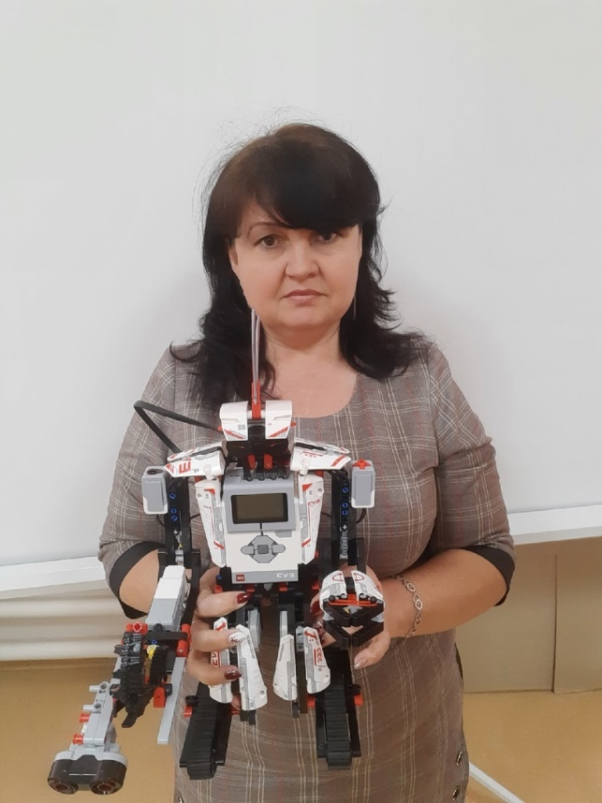
Рисунок 1. Л.Н. Шереверова с готовой моделью робота.
Большое количество деталей позволяет собирать базовые 5 моделей (робот Educator, робот-рука, робот-гироскутер, робот-щенок и робот-сортировщик), а также даёт возможность сконструировать свою собственную неповторимую модель. Ученик станет с интересом заниматься конструированием и в то же время развивать необходимые трудовые навыки. Он сможет генерировать свои идеи, воплощать их в жизнь и идти к поставленным целям [2].
Таким образом, учащиеся собирают своего робота из готовых блоков деталей, программируют его для поставленной задачи. Но цена за 1 такой набор составляет около 30 000 рублей. Более сложные наборы для старшей школы ещё дороже. Мы встречали рекламу конструктора стоимостью более 200’000 рублей.
На занятиях в форме познавательного проекта работа с конструкторами LEGO позволяет научить генерировать интересные идеи и развивает необходимые в дальнейшей жизни практические навыки.
При реализации программ по робототехнике в дополнительном образовании решаются следующие педагогические задачи:
- познакомить учащихся с основами проектирования и конструирования в среде LEGO;
- познакомить учащихся с основами программирования в компьютерных средах, предоставленных компанией LEGO, и на языках программирования роботов;
- сформировать умения творчески подходить к решению технических задач;
- сформировать стремление доводить конструкцию до работающей модели;
- развить умение излагать свои идеи в чёткой логической последовательности, отстаивать свою точку зрения, анализировать складывающуюся ситуацию и самостоятельно находить правильные решения путём логических рассуждений.
Реализация учебных программ по робототехнике в образовательном процессе осуществляется с использованием методических пособий, специально разработанных фирмой LEGO для преподавания технического конструирования на основе своих конструкторов.
Простота в построении модели в сочетании с обширными конструктивными возможностями конструктора позволяют учащимся уже к концу занятия увидеть созданную собственноручно модель. Готовая модель при этом выполняет задачу, поставленную самими учащимися. При построении модели решается множество задач из разных областей знания – от теоретической механики до психологии.
Программирование построенных роботов предполагает использование компьютеров и специальных интерфейсных блоков совместно с конструктором. Компьютер используется здесь как средство управления моделью, его использование необходимо для составления управляющих алгоритмов для построенных моделей. Учащиеся получают представление об особенностях составления программ управления, автоматизации механизмов, моделирования работы электромеханических систем. Методические особенности реализации образовательных программ в среде LEGO предполагают сочетание возможности развития индивидуальных творческих способностей и формирование умений взаимодействовать с членами коллектива, работать в группе.
При реализации дополнительной образовательной программы по робототехнике необходимо учитывать возможность работы с несколькими возрастными группами обучающихся в одном коллективе. Педагогические технологии, которые могут использоваться в таком смешанном образовательном процессе:
- обучение в сотрудничестве;
- проектные методы обучения;
- игровая технология;
- информационно‐коммуникационные технологии.
Выполнение практических работ и подготовка к соревнованиям роботов (проектирование, конструирование, построение, программирование, испытание и запуск модели робота) должно проходить при непосредственном участии педагога, тщательной подготовке и строгом соблюдении правил техники безопасности. Поэтому необходима организация занятий по подгруппам, сформированным с учётом индивидуальных особенностей обучающихся разных возрастных категорий: младшая – 10-12 лет, средняя – 12-15 лет, старшая – 15-17 лет. При подготовке к соревнованиям дополнительно могут проводиться индивидуальные занятия с отдельными обучающимися.
Формы занятий, которые целесообразно использовать в процессе обучения робототехнике: лекции – получение учащимися новых знаний; самостоятельная работа, в ходе которой обучающиеся выполняют индивидуальные задания в течение части занятия или одного или нескольких занятий; проектная деятельность – осуществление личных проектов; соревнования – участие обучающихся во всевозможных мероприятиях по LEGO-конструированию.
По завершении изучения курса робототехники учащийся должен [3]:
- знать основы механики, автоматики и программирования в компьютерных средах и на языках программирования роботов;
- уметь собирать модели как используя готовую схему сборки, так и по эскизу;
- уметь разрабатывать собственные проекты по созданию роботов для различных целей.
Виды и формы контроля результатов изучения дополнительной развивающей программы по робототехнике в учреждении дополнительного образования [3]:
- индивидуальные задания;
- контрольные задания;
- личные творческие проекты;
- участие в соревнованиях и состязательных мероприятиях различного уровня.
Текущий контроль целесообразно проводить в форме внутренних соревнований в самом учреждении или выставки роботов, оцениваемых компетентным независимым жюри по технологическим картам [3].
Итоговый контроль по окончании учебного года целесообразно проводить в виде соревнований роботов на последнем занятии. Соревнования должны включать в себя всю цепочку создания робота: проектирование, конструирование, создание и программирование робота, способного выполнить определённые задания [3].
Заниматься с учащимися разных возрастных групп и по различным направлениям робототехники позволяет большое разнообразие выпускаемых конструкторов LEGO. Обучение проходит особенно успешно, если обучающийся увлечён процессом создания практически значимого и осмысленного продукта, который для него интересен.
Конечно, в преподавании робототехники хватает и проблем, в частности:
- нехватка квалифицированных педагогических кадров в этой области;
- дороговизна конструкторов;
- загруженность обучающихся в основной школе, вследствие чего у них остаётся мало времени на дополнительное образование.
Использование LEGO-конструирования в системе дополнительного образования служит целям овладения навыками начального технического конструирования, развития мелкой моторики, изучения основных технических понятий и терминов, знакомства с инструментами и материалами.
Такую направленность обучения легко реализовать в образовательной среде LEGO, объединяющей в себе специально укомплектованные для занятий конструкторы LEGO, тщательно продуманную и предварительно апробированную систему заданий для выполнения и чётко сформулированные образовательные компетенции [2].
Работа с образовательными конструкторами LEGO даёт возможность школьникам узнавать новое из мира техники и технологии и формировать необходимые в жизни навыки. Конструкторы данной фирмы вырабатывают у обучающихся целостное представление о мире техники, устройстве конструкций, механизмов и машин и месте их в современной жизни, позволяют расширить и углубить технические знания и навыки обучающихся, активизировать интерес к техническому творчеству, выработать умение исследовать стоящую задачу, анализировать имеющиеся ресурсы и выдвигать идеи.
Формирование основных навыков работы с конструктором LEGO осуществляется в четыре этапа [2]:
Первый этап – знакомство с конструктором, с номенклатурой деталей и механизмов, изучение технологии соединения деталей, знакомство с инструкцией по сборке деталей.
Второй этап – сборка робота по образцу или по показу педагога.
Третий этап – знакомство с языком программирования и приёмами программирования в компьютерной среде.
Четвёртый этап – усовершенствование программных моделей, постройка и программирование моделей с более сложным поведением.
Можно также порекомендовать кружкам робототехники дополнительного образования конструктор LEGO Education WeDo, который предоставляет возможность обучающимся собрать и запрограммировать простые модели LEGO через приложения в компьютере. Набор включает более 150 ярких, красочных, безопасных в использовании деталей, а также дополнительные элементы, в том числе двигатель, который приведёт готовую модель в движение, датчики движения и положения, а также коммутатор, соединяющий модель с управляющим программным обеспечением, т. е. с компьютером. Совмещая программное обеспечение и учебное пособие, можно выполнить 12 базовых заданий, которые заложены в программе.
Особенность данного конструктора заключается в том, что, перед тем как работать с конструкцией, её нужно собрать, увидеть и понять изнутри механизм её работы. Lego WeDo предоставляет педагогам инструменты для достижения целого комплекса образовательных целей. Это развитие словарного запаса и навыков устной речи при объяснении принципов работы модели, установление причинно-следственных связей, анализ результатов и поиск альтернативных решений, коллективная выработка идей, настойчивость при их реализации, экспериментальное исследование, оценка (измерение) влияния отдельных факторов, осуществление систематических наблюдений и измерений, логическое мышление и программирование требуемого поведения модели. Конструктор способен выполнять серьезные задачи, связанные с гармоничным и всесторонним развитием обучающегося.
Ещё одним, помимо высокой цены, недостатком использования конструкторов LEGO является, на наш взгляд, использование при построении роботов только готовых деталей. При таком подходе обедняется практика работы с инструментами и материалами, не вырабатывается целый комплекс практических навыков: выбор материалов, их раскрой, обработка различными инструментами, соединение различными способами. По нашему мнению, применять конструкторы LEGO целесообразно на начальном этапе, когда формируются первичные навыки, а затем переходить к полностью самостоятельным разработкам.
Альтернативой для LEGO могут служить роботы, созданные на платформе Ардуино. Ардуино – это плата, на которой находится микроконтроллер. Контроллер – это электронное устройство, которое может реагировать на изменения одних параметров изменением других. Ардуино – это универсальный контроллер, который можно использовать для конкретной задачи и превратить в законченное электронное устройство от часов с будильником до робота. К преимуществам роботостроения на платформе Ардуино следует отнести гибкость в выборе периферийных устройств, что позволяет воплощать в жизнь самые смелые фантазии (рис. 2). Кроме того, шасси для роботов Ардуино можно изготавливать самостоятельно, развивая навыки работы с инструментами и материалами. Такой путь выбран кафедрой теоретической, общей физики и технологии для обучения основам робототехники будущих учителей технологии, бакалавров и магистров.
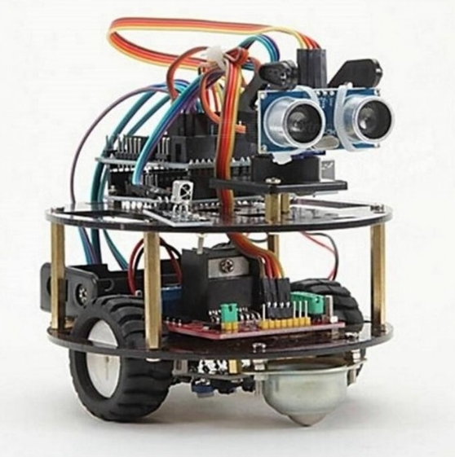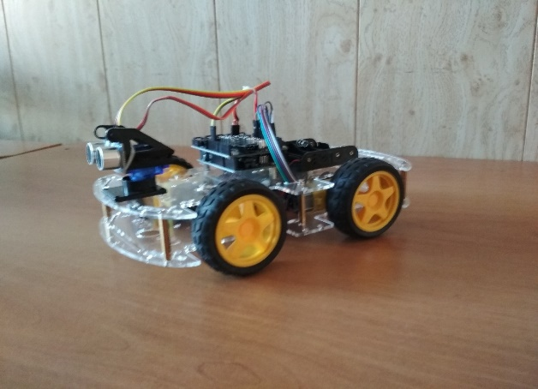
Рисунок 2. Примеры роботов на платформе Ардуино.
ЛИТЕРАТУРА
- Послание Президента Российской Федерации Федеральному Собранию Российской Федерации 12 декабря 2012 г.: [Электронный ресурс]. URL: http://www.consultant.ru/document/cons_doc_LAW_138990/. (Дата обращения: 14.04.2021).
- Консультация по конструированию, ручному труду (старшая, подготовительная группа) на тему: Консультация для педагогов «Робототехника в ДОУ»: [Электронный ресурс]. URL: https://nsportal.ru. (Дата обращения: 14.04.2021).
- Рабочая программа внеурочной деятельности "Робототехника" на 144 часа: [Электронный ресурс]. URL: https://infourok.ru. (Дата обращения: 14.04.2021).

